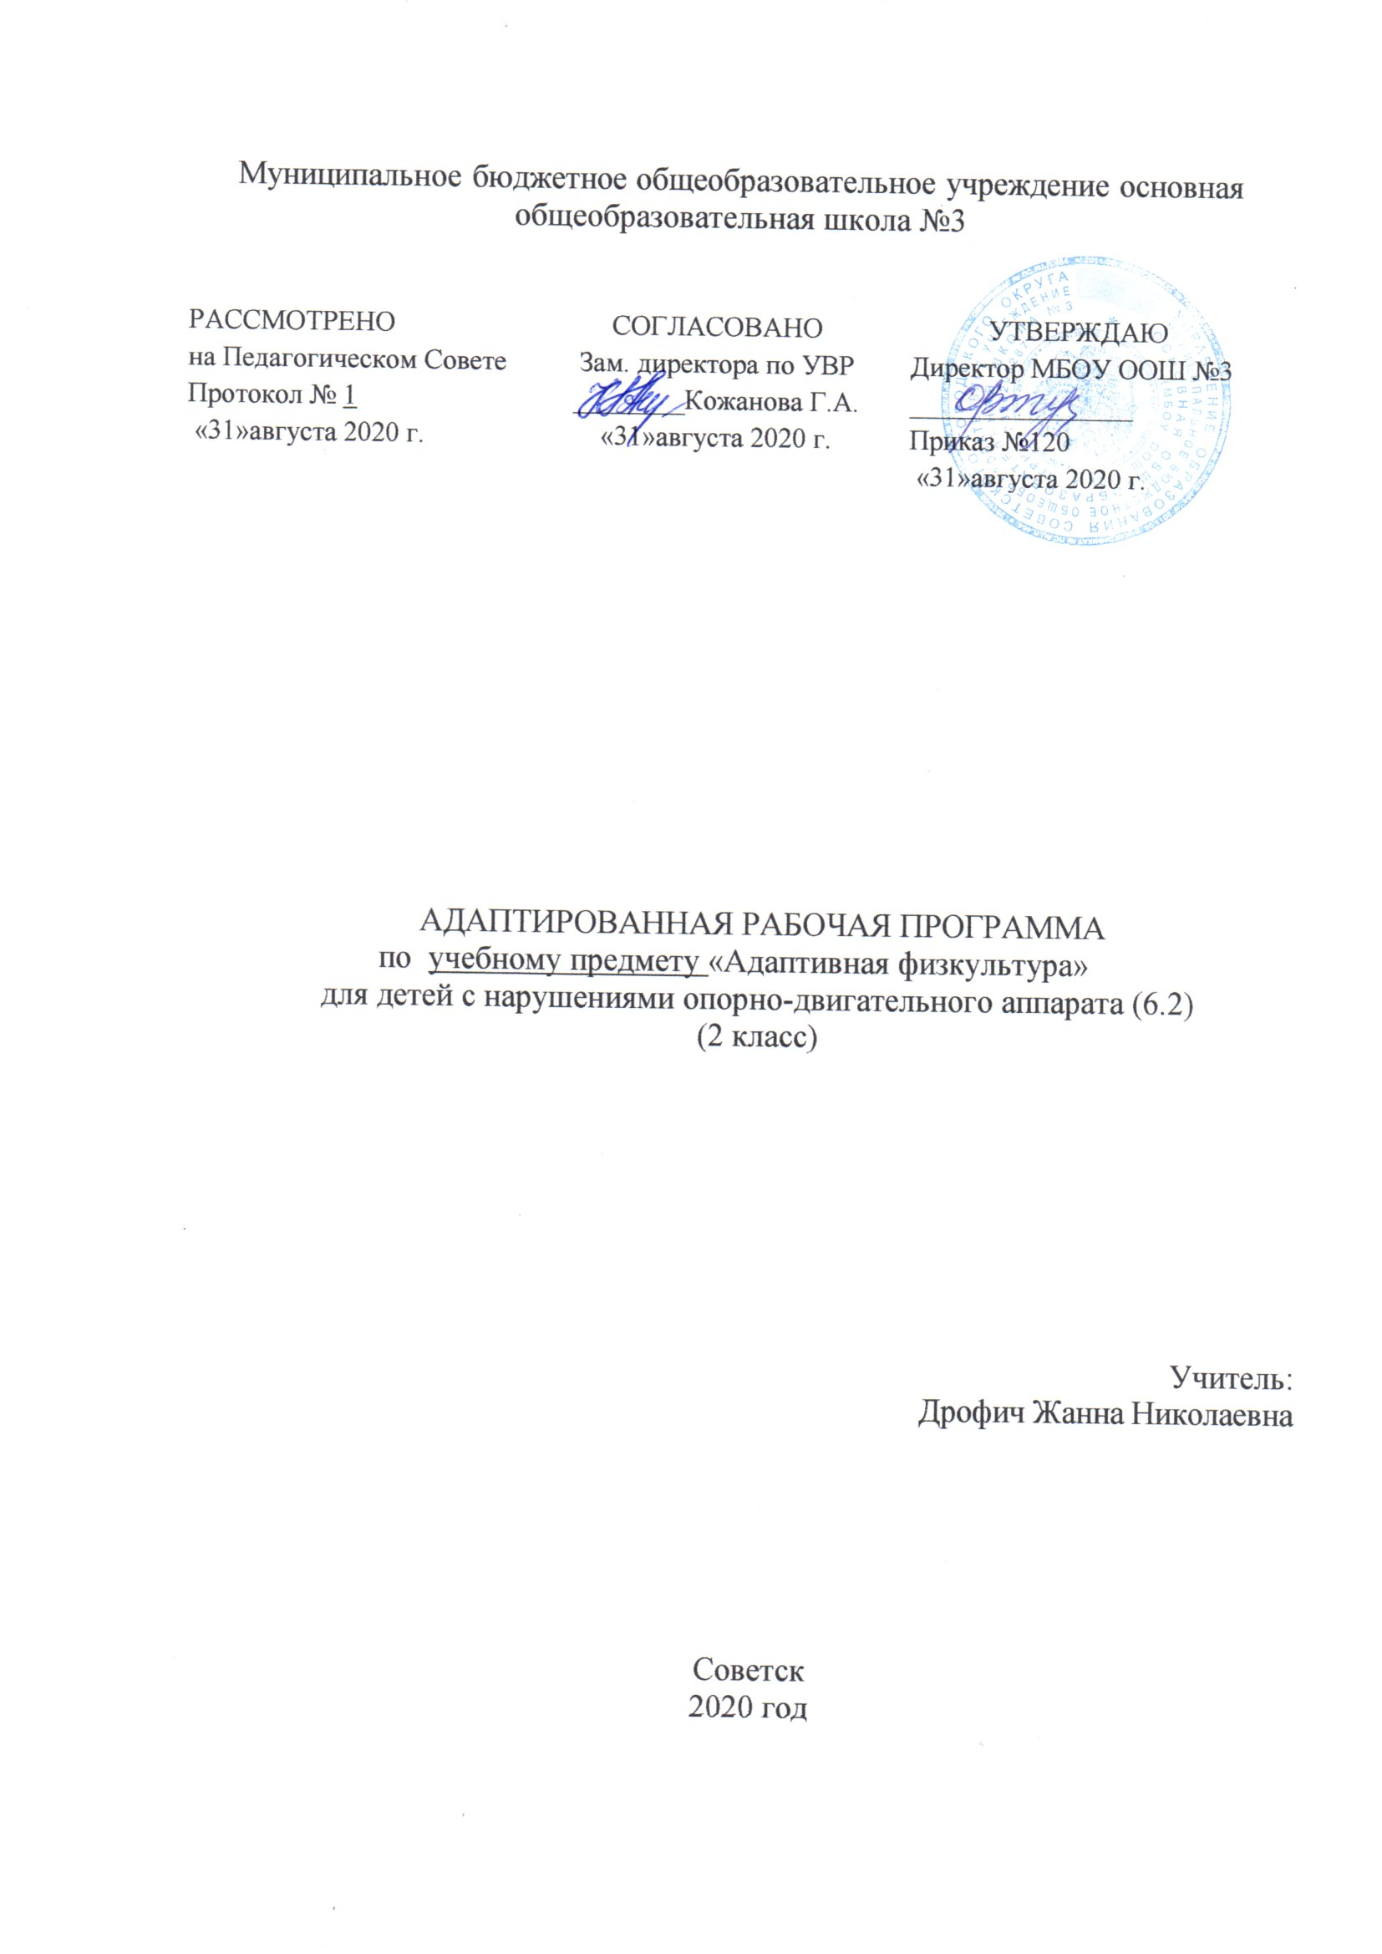

- Планируемые результаты

Личностные результаты:
- развитие мотивов учебной деятельности и формирование личностного смысла учения;
- развитие самостоятельности и личной ответственности за свои поступки на основе представления о нравственных нормах;
- развитие этических качеств доброжелательности и эмоционально-нравственной отзывчивости, понимания и сопереживания чувствам других людей;
- развитие навыков сотрудничества со взрослыми и сверстниками, умения не создавать конфликтов и находить выходы из спорных ситуаций;
- формирование установки на безопасный, здоровый образ жизни.

Метапредметные результаты:
- формирование умения планировать, контролировать и оценивать учебные действия в соответствии с поставленной задачей и условиями реализации; определять наиболее эффективные способы достижения результата;
- формирование умения понимать причины успеха/неуспеха учебной деятельности и способности конструктивно действовать даже в ситуациях неуспеха;
- определение общей цели и путей их достижения; умение договариваться о распределении функций и ролей в совместной деятельности; осуществлять взаимный контроль в совместной деятельности, адекватно оценивать собственное поведение и поведение окружающих;
- готовность конструктивно разрешать конфликты посредством учета интересов сторон и сотрудничества.
Предметные результаты:
-формирование первоначальных представлений о значении физической культуры для укрепления здоровья человека (физического, социального и психологического), о ее позитивном влиянии на развитие человека (физическое, интеллектуальное, эмоциональное, социальное), о физической культуре и здоровье как факторах успешной учебы и социализации;
-овладение умениями организовать здоровьесберегающую жизнедеятельность (режим дня, утренняя зарядка, оздоровительные мероприятия, подвижные игры и т.д.);
-взаимодействие со сверстниками по правилам поведения подвижных игр и соревнований;
-выполнение технических действий из базовых паралимпийских видов спорта, применение их в игровой и соревновательной деятельности.

Цель образовательной коррекционной работы
- стремление к нормализации двигательной деятельности, способствующей, ускорению социальной реабилитации детей. Достижение такого уровня развития двигательных навыков, который даст возможность минимально зависеть от посторонней помощи, вести более активный образ жизни, общаться с другими людьми.
Задачи физического воспитания:
- коррекция и компенсация нарушений физического развития;
- развитие двигательных возможностей в процессе обучения;
- формирование, развитие и совершенствование двигательных умений и навыков;
- развитие у учащихся основных физических качеств, привитие устойчивого отношения к занятиям по физкультуре;
-укрепление здоровья.
Учебный материал составлен с учетом физического развития, моторики, соматического состояния учащихся. Он дает возможность оказывать избирательное воздействие на различные дефекты в элементарных движениях учеников и содействует развитию способности организовать сложные двигательные комплексы, особенно те, которые необходимы в учебной и трудовой деятельности.
Весь материал условно разделен на следующие разделы: основы знаний, развитие двигательных способностей (ОФП), профилактические и корригирующие упражнения. Профилактические и корригирующие упражнения составлены таким образом, чтобы была возможность избирательного воздействия на ослабленные и спастические группы мышц с целью коррекции нарушенных двигательных функций. В самостоятельный подраздел вынесены дыхательные упражнения для расслабления мышц, для формирования функций равновесия.
Занятия проводятся 3 раза в неделю по 1 часу.

- Учебный план

Предмет | Класс | Кол-во часов в неделю | I триместр | II триместр | III триместр | Год
Адаптивная физическая культура | 2 | 3 |  |  |  | 102

- Тематическое планирование
№  п/п | Тема урока | Количество часов
1-2 | Техника Безопасности. Здоровый образ жизни. | 2
3-5 | Дыхательные упражнения по подражанию | 3
6-8 | Наклоны и повороты туловища с различными исходными положениями рук. Дыхательные упражнения. | 3
9-11 | Обучение поворотам направо, налево в совместной деятельности с педагогом и по подражанию. Дыхательные упражнения. | 3
12-14 | Повороты туловища с маховым движением рук (с помощью взрослого). | 3
15-17 | Упражнения для мышц туловища (с помощью взрослого). | 3
18-21 | Упражнения для формирования правильной осанки (с помощью взрослого). | 4
22-24 | Сгибание пальцев в кулак и разгибание. | 3
25-27 | Повороты кисти ладонью кверху и книзу. | 3
28-30 | Расслабление кисти – «стряхнули воду». | 3
31-35 | Метание мяча на дальность. Игра «Гуси-лебеди». Дыхательные упражнения. | 5
36-39 | Развитие умения бросать мяч вверх и ловить двумя руками в совместной деятельности с учителем. Дыхательные упражнения. | 4
40-42 | Развитие умение бросать мяч на пол и ловить его после отскока от пола в совместной деятельности с учителем. Дыхательные упражнения. | 3
43-47 | Развитие умения катать мяч по полу друг другу в совместной деятельности с учителем. Дыхательные упражнения. | 5
48-51 | Удержание предмета в руке. | 4
52-54 | Наклоны головы в стороны (с помощью взрослого). | 3
55-57 | Наклоны туловища вперед (с помощью взрослого). | 3
58-60 | Наклоны туловища в стороны (с помощью взрослого). | 3
61-63 | Движение рук: вперед, в стороны. | 3
64-65 | Движение рук: вперед, в стороны, вверх, вниз. | 2
66-69 | Хлопки вверху, внизу, сгибание и разгибание рук в локтевых суставах | 4
70-72 | Выполнение основных движений рук. | 3
73-76 | Удержание мяча двумя руками. | 4
77-78 | Поднимание рук с флажками вперед, вверх. | 2
79-80 | Поднимание рук с флажками в стороны, опускание вниз | 2
81-82 | Помахивание флажками. | 2
83-84 | Подбрасывание мяча вверх и ловля его. Дыхательные упражнения. | 2
85-86 | Броски малого мяча в стену. Дыхательные упражнения. | 2
87-89 | Дыхательные упражнения по подражанию | 3
90-94 | Упражнения на развитие мелкой моторики кистей и пальцев рук. | 5
95-96 | Упражнения с речитативами, стихами, загадками, счетом и т. п., активизирующие познавательную деятельность. | 2
97-99 | Упражнения, направленные на развитие и коррекцию восприятия, мышления, воображения, зрительной и слуховой памяти, внимания и других психических процессов. | 3
100-102 | Повторение и закрепление ранее пройденных игр. «Что пропало», «Попрыгунчики – воробушки. «Маленькие затейники», «Совушка» Дыхательные упражнения. | 2

